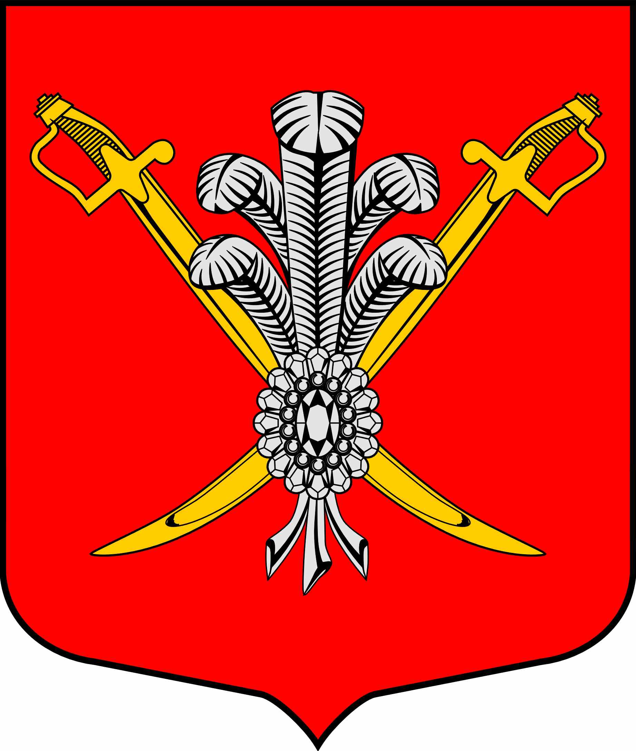

ВНУТРИГОРОДСКОЕ МУНИЦИПАЛЬНОЕ ОБРАЗОВАНИЕ

САНКТ-ПЕТЕРБУРГА МУНИЦИПАЛЬНЫЙ ОКРУГ КОЛОМЯГИ

(МО КОЛОМЯГИ)

Местная администрация

ПОСТАНОВЛЕНИЕ

«07» августа 2017 № 196

О внесении изменений в правила определения нормативных затрат на обеспечение функций органов местного самоуправления внутригородского муниципального образования Санкт-Петербурга муниципальный округ Коломяги, а также подведомственных им муниципальных учреждений

В целях совершенствования правового регулирования и правоприменительной практики в области нормирования в сфере закупок товаров, работ, услуг для обеспечения муниципальных нужд,
МЕСТНАЯ АДМИНИСТРАЦИЯ ПОСТАНОВЛЯЕТ:
- Внести в Приложение № 1 Постановления Местной администрации от 17.01.2017 г. № 9 «Об утверждении Правил определения нормативных затрат на обеспечение функций органов местного самоуправления внутригородского муниципального образования Санкт-Петербурга муниципальный округ Коломяги, а также подведомственных им муниципальных учреждений» изменения, изложив:
1.1. пункт 9 в следующей редакции:
«9. Нормативные затраты определяется с учетом положений статьи 22 Федерального закона «О контрактной системе в сфере закупок товаров, работ, услуг для обеспечения государственных и муниципальных нужд», пересматриваются не реже одного раза в год и не позднее 1 октября текущего финансового года. Пересмотр нормативных затрат осуществляется на заседаниях общественного совета, которым принимается одно из следующих решений:
а) о необходимости внесения изменений в правовой акт о нормативных затратах в порядке, установленном для его принятия;
б) об отсутствии необходимости внесения изменений в правовой акт о нормативных затратах.»
- Опубликовать настоящее Постановление в информационно-телекоммуникационной сети Интернет на официальном сайте http://zakupki.gov.ru.
- Настоящее постановление вступает в силу на следующий день после его официального опубликования.
- Контроль за исполнением настоящего постановления возложить на Главу местной администрации МО Коломяги.

Глава местной администрации В.Д. Крылов

